**HET VERSCHIJNSEL**

**IETS WAT ZICH VOORDOET**

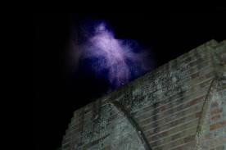

1. **Een verschijnsel is vaak zeer mysterieus.**
2. **Sommige verschijnsels zijn namelijk niet te verklaren.**
3. **Een spook of geest wordt ook een verschijnsel genoemd.**
4. **Onweer is een verschijnsel in de natuur.**